Rapport d’activités

2016

CAWaB ASBL

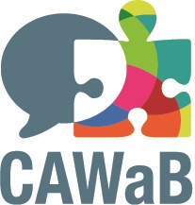

Table des matières
2 Données administratives 3
2.1 Date de création 3
2.2 But de l’ASBL 3
2.3 Siège social 3
2.4 Siège d’activité 3
2.5 Composition du CAWaB 4
2.5.1 Constitution de l’Assemblée Générale 4
2.5.2 Constitution du Conseil d’Administration 4
2.5.3 Constitution du bureau 4
2.6 Composition des commissions de travail 5
3 Historique 7
4 Missions et objectifs 7
5 Réalisations 2016 8
5.1 La commission "accessibilité du cadre bâti" 8
5.2 La commission "accessibilité du logement" 8
5.3 La commission "accessibilité des élections" 8
5.4 La commission "accessibilité des transports en commun bruxellois (STIB)" 9
5.5 La commission "accessibilité des transports en commun wallons (TEC)" 9
5.6 La commission "formation des étudiants" 10
5.7 La commission "technique" 10
5.8 Communication 11
5.8.1 Nouveau logo 11
5.8.2 Nouveau site internet 11
5.8.3 Réseaux Sociaux 12
6 Récapitulatif des réunions auxquelles le CAWaB a participé 13
7 Bilan et compte de résultat 15
7.1 Bilan 15
7.2 Compte de résultat 16
8 Conclusions et perspectives 16

Données administratives

Date de création
L’ASBL a été créée le 29 avril 2016 (parution au MB : 27 juillet 2016), sous le nom de Collectif Accessibilité Wallonie-Bruxelles, en abrégé CAWaB.

But de l’ASBL
L’association a pour but de défendre et promouvoir l’accessibilité.
Par « accessibilité », l’association entend toutes les mesures appropriées pour assurer aux personnes à mobilité réduite, sur la base de l’égalité avec les autres, l’accès à l’environnement physique, aux transports, à l’information et à la communication, y compris aux systèmes et technologies de l’information et de la communication, et aux autres équipements et services ouverts ou fournis au public, tant dans les zones urbaines que rurales. Ces mesures, parmi lesquelles figurent l’identification et l’élimination des obstacles et barrières à l’accessibilité, s’appliquent, entre autres :
a) Aux bâtiments, à la voirie, aux transports et autres équipements intérieurs ou extérieurs, y compris les écoles, les logements, les installations médicales et les lieux de travail ;
b) Aux services d’information, de communication et autres services, y compris les services électroniques et les services d’urgence.

Par « personne à mobilité réduite », l’association entend toute personne gênée dans ses mouvements en raison de sa taille, de son état, de son âge, de son handicap permanent ou temporaire ainsi qu’en raison des appareils ou instruments auxquels elle doit recourir pour se déplacer. Plusieurs facteurs peuvent diminuer l’aisance à circuler : le handicap physique, la cécité, la surdité, la déficience intellectuelle, la grossesse, l’accident, les difficultés de compréhension de la langue ou simplement l’encombrement par l’utilisation d’un caddie, d’un landau, de colis, de bagage.

Elle peut entreprendre toutes activités pouvant contribuer à la réalisation de ce but et notamment :
- La sensibilisation
- La création, la validation, la publication ou la diffusion d’outils de référence
- Le lobbying
- Le développement de partenariat et/ou de réseau
- L’action en justice
- Le soutien aux actions locales

Siège social
Le siège social est établi Rue de la Fleur d’Oranger, 1 boîte 213 à 1150 Bruxelles.

Siège d’activité
Le siège d’activité est établi Rue de la Pépinière, 23 à 5000 Namur

Composition du CAWaB

Constitution de l’Assemblée Générale
Le CAWaB est constitué des ASBL suivantes :
ABMM - Association Belge contre les Maladies neuro-Musculaires
ABP - Association Belges des Paralysés
AccesA
Altéo
AMT Concept - Accès et Mobilité pour Tous
ANLH – Association Nationale pour le Logement des Handicapés
ASBBF - Association Spina Bifida Belge Francophone
ASPH - Association Socialiste de la Personne handicapée
Atingo
GEH - Groupe d'entraide aux hémiplégiques
Inclusion
Ligue Braille
Œuvre Fédérale Les Amis des Aveugles et Malvoyants
ONA - Œuvre Nationale des Aveugles
Passe le Message à ton Voisin
Passe-Muraille
Plain-Pied
Service d'accompagnement de la sclérose en plaques
SISW - Service d'interprétation des sourds de Wallonie

Constitution du Conseil d’Administration
Les membres du CA sont les personnes suivantes :
ANGELO Mathieu - ABP
BOURDEAUDUCQ Christine - ASPH
BUNCKENS Julien - Altéo
FOULON épouse Kempeneers Serge Thérèse - Inclusion
FOURMANOIS Gwenaëlle – AccesA
GEGO Jean-Yves - Œuvre Fédérale Les Amis des Aveugles et Malvoyants
HERMAN Stéphanie - ANLH
HUET Jean-Marie - ABMM
PEETERS Nino – Passe le message à ton voisin
SNOECK Vincent - Atingo
VANHALEWYN Julie – Plain-Pied

Constitution du bureau
Le bureau est constitué des personnes suivantes :
SNOECK Vincent, Président
HERMAN Stéphanie, vice-présidente
BUNKENS Julien, trésorier
BOURDEAUDUCQ Christine, secrétaire

Composition des commissions de travail

Elections |  | TEC |  | STIB
Coordinateur | Contributeurs | Coordinateur | Contributeurs | Coordinateur | Contributeurs
Julien Bauduin (amis aveugles) | Stéphanie Herman (ANLH) | Gérard Silvestre (Altéo) | François Schiltz (passe-muraille) | Nino Peeters (passe le message) | Gwen Fourmanois (AccessA)
 | Mélanie Papia (inclusion) |  | Marie Frédérick (ASPH) |  | Mathieu Angelo (ABP)
 | Rose Eboko (ASPH) |  | Alexandra Dusausoy (atingo) |  | Lionel Pons (inclusion)
 | Patrick Verhaegen (Altéo) |  |  |  | Christine Bourdeauducq (ASPH)
 |  |  |  |  | Alexandra Dusausoy (atingo)
 |  |  |  |  | Michel Cormond (Altéo)
 |  |  |  |  | Aude Picavet (Altéo)

Comité technique |  | Logement |  |  | Cadre Bâti
Coordinateur | Contributeurs | Coordinateur | Contributeurs | Coordinateur |  | Contributeurs
Julie Martin (ANLH) | Chantal Lécolier (amis aveugles) | Stéphanie Herman (ANLH) | Patrick Verhaegen (Altéo) | Vincent Snoeck (Atingo) |  | Philippe Harmégnies (passe-muraille)
 | Françoise Champenois (ONA) |  |  |  |  | Mathieu Angelo (ABP)
 | Stéphanie Herman (ANLH) |  |  |  |  | Christine Bourdeauducq (ASPH)
 | Chantal Moëns (atingo) |  |  |  |  | Julien Bauduin (amis des aveugles)
 | Laurence Tonglet (Plain-Pied) |  |  |  |  | Chantal Lécolier (Passe-Muraille)
 | Nino Peeters (passe le message) |  |  |  |  | Patrick Verhaegen (Altéo)
 | Miguel Gerez (AMT Concept)
 | Julie Vanhalewyn (plain-Pied)

Formation |  | Communication
Coordinateur | Contributeurs | Coordinateur | Contributeurs
Chantal Lécolier (Passe-Muraille) | Laurent (passe-muraille) | Mathieu Angelo (ABP)
 | Patrick Verhaegen (Altéo)

Historique
Créé le 25 avril 2006 pour, dans un premier temps, fédérer des connaissances techniques afin de travailler sur une révision du règlement régional d’urbanisme bruxellois (RRU), le CAWaB, sous la forme d’une association de fait, s’est très vite agrandi pour devenir un organe représentant l’intérêt des personnes à mobilité réduite pour toutes les questions relatives à leur accessibilité.
Tant les associations représentatives des personnes handicapées, les bureaux experts en accessibilité que les pouvoirs publics ont rapidement mesuré l’intérêt de fédérer les forces, compétences et avis autour des questions relatives à l’accessibilité. La présence, au sein d’un même organisme, d’associations représentatives des personnes handicapées (multi ou uni handicap) et d’associations expertes en accessibilité, constitue, depuis sa création, une des grandes forces du CAWaB. De cette union sont nées de multiples actions qui ont transformé le paysage de l’accessibilité en région francophone de Belgique. Quelques exemples marquant : révision du RRU, amélioration très sensible de l’accessibilité des élections, création d’Access-i, action en justice contre les discriminations dans les transports en commun, rédaction de manuels de références unanimement reconnus, influence forte sur les programmes politiques régionaux avec l’action « 2025 accessible ». Suite à cette action, menée en 2014, les sollicitations ne manquent pas et la nécessité de créer une ASBL s’est imposée afin de pouvoir être reconnu par les autorités publiques. Ce fut chose faite le 29 avril 2016.

Missions et objectifs
Le CAWaB est organisé en plusieurs groupes de travail. Chacun est dédié à une problématique particulière et coordonné par une association membre :

La commission "accessibilité du cadre bâti "
Elle agit pour faire respecter les normes légales d'accessibilité contenues dans le CoDT (ex-CWATUPE) (articles 414 et 415) et dans le RRU (Titre 4 et 7). Elle travaille également à la promotion de la mise en accessibilité du cadre bâti existant.

La commission "accessibilité du logement"
Elle travaille sur la conception et la promotion de logements accessibles, adaptables et adaptés.

La commission "accessibilité des élections"
Elle agit pour une meilleure accessibilité des bureaux et dispositifs de vote.

La commission "accessibilité des transports en commun bruxellois (STIB) "
Elle effectue le même travail que le groupe précédent au niveau des bus, trams et métro, de la Région de Bruxelles-Capitale.

La commission "accessibilité des transports en commun wallons (TEC) "
Elle se concentre sur les actions portant sur l'accessibilité des réseaux de bus, trams et métro de Wallonie.

La commission "formation des étudiants"
Elle travaille à la modification des programmes de formation des architectes et ingénieurs architectes en vue d’y intégrer des modules de cours sur l’accessibilité.

La commission "technique"
Elle établit ou valide des normes techniques d’accessibilité.

Réalisations 2016

La commission "accessibilité du cadre bâti"
Pas d’action spécifique menée en 2016.

La commission "accessibilité du logement"
Pas d’action spécifique menée en 2016.

La commission "accessibilité des élections"
Les objectifs auxquels la Commission se consacre sont :
- Accessibilité des élections communales et provinciales en Région wallonne du 14/10/2018
- En fonction des acquis, opportunités et de la progression de ce plan d’action élections wallonnes 2018, ajuster la stratégie Accessibilité des élections en vue des élections 2019
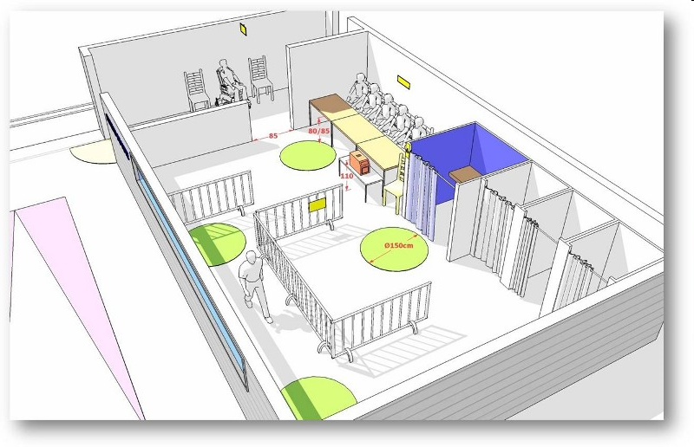

En 2012, à l’occasion des élections communales et provinciales, le CAWaB, a interpellé le ministre Furlan en charge des pouvoirs locaux en Wallonie, à propos des mesures contenues dans le Code de la Démocratie Locale et de la Décentralisation et relatives à l’accessibilité des bureaux de vote par les personnes à mobilité réduite et à leur accompagnement dans l’isoloir. Le Ministre a pris des engagements pour que ce code soit modifié de manière à prendre en compte les besoins des personnes à mobilité réduite.

Le 03 décembre 2015, le CAWaB a rencontré le Cabinet du ministre Furlan concernant l’organisation des élections communales de 2018 pour lui rappeler ses engagements. Le 27 mai 2016, le CAWaB a envoyé une lettre au ministre Furlan suite au passage le 18 février 2016 en première lecture au Gouvernement wallon du projet de décret modifiant le Code de la démocratie locale. Le texte ne correspondait pas aux demandes du CAWaB et des personnes à mobilité réduite qu’il représente. En effet, si une des mesures discriminatoires (la mesure d’apposition de la lettre A sur la lettre de convocation des PMR) disparaissait, les autres mesures dont le CAWaB avait voulu la suppression seraient uniquement amendées en termes de délais et de modalités. L’orientation vers un bureau de vote adapté est maintenue, mais reportée à une échéance ultérieure. Le souhait d’être accompagné dans l’isoloir par une personne de son choix doit toujours être émis au préalable.

Reprenant le dossier suite à la mise en place des commissions thématiques au sein du CAWaB, la commission élections a entamé une collaboration avec le Cabinet du Ministre Furlan. Deux réunions ont eu lieu pour clarifier la situation, le 30 juin 2016 avec le Cabinet Furlan, le 8 novembre 2016 avec le Cabinet Furlan et l’administration des pouvoirs locaux (DG05).

Le CAWaB a insisté sur le fait que tant l’accès à un bureau de vote adapté et le recours à un accompagnateur doivent revêtir un caractère volontaire pour la personne à mobilité réduite. Ce qui a été entendu par le Cabinet. Celui-ci a proposé et réalisé quelques modifications dans le projet de décret. L’exposé des motifs et le commentaire des articles du projet de décret contenant ces mesures ont été adaptés, de sorte à être beaucoup plus explicites sur l’aspect volontaire et non discriminatoire de celles-ci. Les dates butoirs concernant les déclarations ont été reculées.
D’autres thèmes ont été abordés en vue de poursuivre la collaboration en 2017 : accessibilité du site internet des élections, avis et commentaires sur une circulaire de recommandations en matière d’accessibilité, sensibilisation des gouverneurs, transport adapté, organisation de bureaux de vote dans des maisons de repos, proposition de décret sur le vote en braille, enquête de satisfaction post-élections, collaboration avec UNIA.

La commission "accessibilité des transports en commun bruxellois (STIB)"
L’année 2016 a été marquée par la sensibilisation des députés de la Commission Infrastructure du Parlement Bruxellois suite à la mise en situation organisée par le CAWaB en mai 2016. Cette prise de conscience des politiques s’en est suivie par le vote d’une résolution au Parlement Bruxellois en été 2016.

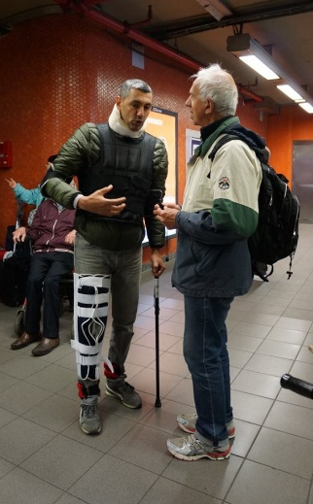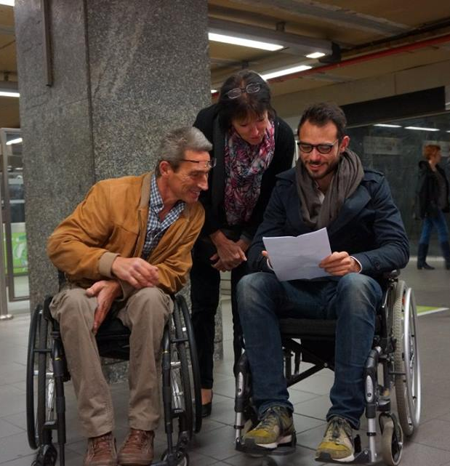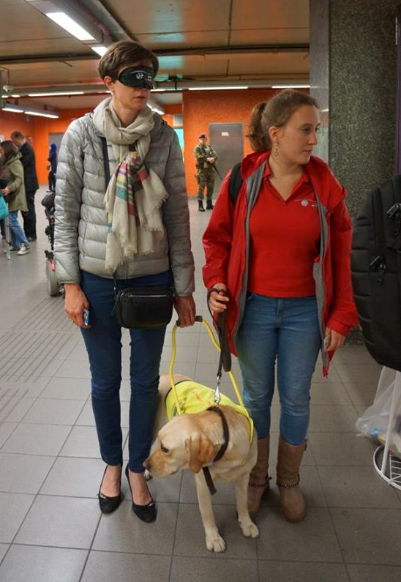

En plus d’avoir organisé et assuré le bon déroulement de cette mise en situation, la Commission Transport Bruxellois du CAWaB a participé à plus d’une quinzaine de réunions et groupes de travail ayant pour but l’amélioration de l’accessibilité de la STIB (voir tableau récapitulatif des réunions du CAWaB p. 13 et suivantes).

La problématique de l’accessibilité des taxis a également été discutée et une concertation spécifique devrait se mettre en place dans le courant de l’année 2017 entre le CAWaB et le cabinet de la Mobilité de Monsieur Pascal Smet.

La commission "accessibilité des transports en commun wallons (TEC)"
La commission a assuré le suivi de l’application de la convention passée entre le CAWaB et la SRWT : participation au comité de pilotage et aux actions qui en découlent (adaptation des bus et des arrêts, formation du personnel, accès à l’information…). Elle a également préparé avec la SRWT une convention actualisée dont la signature est prévue en 2017.

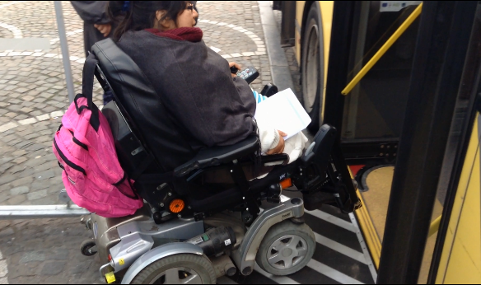
Une opération client mystère a par ailleurs été réalisée en octobre par le Collectif Mobilité Liège-Verviers et soutenue par le CAWaB. L’action a visé à mesurer la qualité de la prise en charge des PMR sur les réseaux TEC urbains de Liège et de Verviers.
Nous avons constitué des équipes en vue d’effectuer des trajets en bus. Chacune était invitée à compléter une fiche de constatation par tentative de trajet en bus. Le taux de réussite au premier essai est de moins de 50 %, soit 49 succès sur 103 tentatives.

La commission "formation des étudiants"
Un courrier a été envoyé aux Ministres Marcourt et Prévot en janvier 2016 pour les sensibiliser au manque de formation des architectes à l’accessibilité durant leur cursus. L’objectif est d’agir sur le programme de formation des architectes dans un premier temps, et d’élargir ensuite à d'autres formations telles que le design, les ingénieurs,...

Suite à une rencontre en avril avec les cabinets, le Ministre Marcourt a sollicité l'Académie de Recherche et d'Enseignement Supérieur(ARES), afin qu’elle fasse un état des lieux des formations dans lesquelles l’accessibilité est abordée. Une rencontre devrait se tenir en 2017 pour définir les besoins en formation spécifique en accessibilité dans l’enseignement supérieur.
La Commission est attentive à des actions se développant parallèlement à ce dossier. En particulier durant fin 2016, il a été prévu qu'une présentation du CAWaB serait faite aux étudiants dans le cadre de l'organisation d'un Workshop par le Conseil Consultatif de la Personne Handicapée de Mons en lien avec l'UMons (Faculté d'Architecture) en février 2017.

La commission "technique"
En novembre 2016 :
La commission technique a été consultée dans le cadre d’une demande d’avis émanant de la STIB sur la modification des principes d'aménagements (podo)tactiles dans les stations de transport en commun.

Communication

Nouveau logo
En 2016, le CAWaB a créé un nouveau logo, plus dynamique et coloré. La bulle de discussion représente l’espace d’échanges entre les membres. La pièce de puzzle représente les actions multiples et l’imbrication de l’accessibilité dans une dimension large et diversifiée. Les couleurs multiples représentent les différents types de publics représentés par les associations.

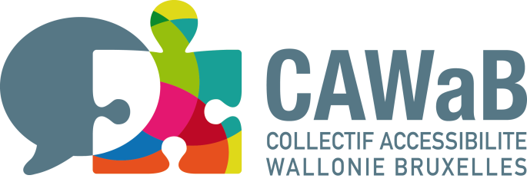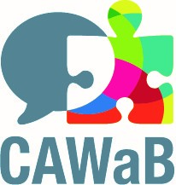

Nouveau site internet
Un nouveau site internet est en création depuis fin 2016. Il devrait voir le jour dans le courant de l’année 2017. Ce nouveau site, vitrine de notre collectif, aura pour objectif une accessibilité totale à tous les publics. Il est réalisé en grande partie grâce au soutien de la Région de Bruxelles-Capitale (Cabinet de l’Egalité des Chances).

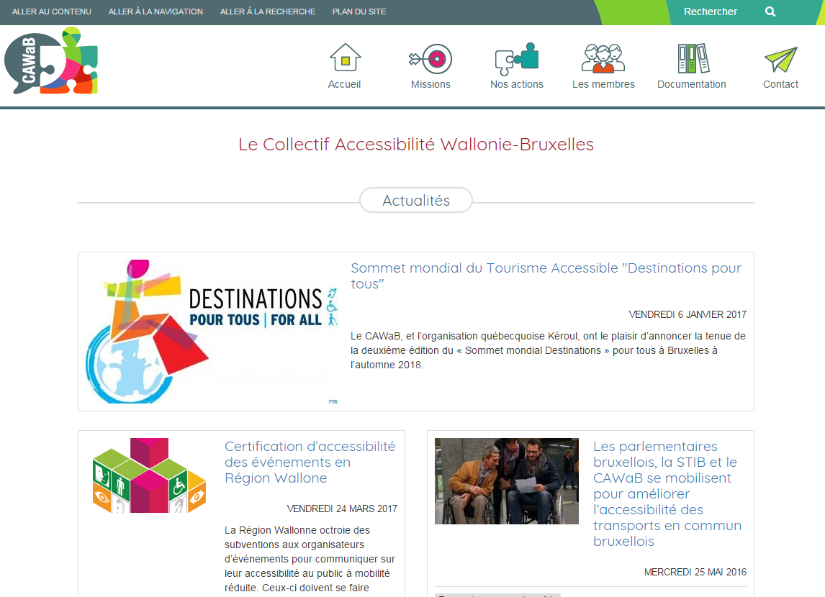

Jusqu’à présent, aucun module statistique n’était disponible sur le site du CAWaB. Le nouveau site permettra de suivre l’évolution de sa fréquentation.

Réseaux Sociaux
  - Page Facebook « 2025 accessible »
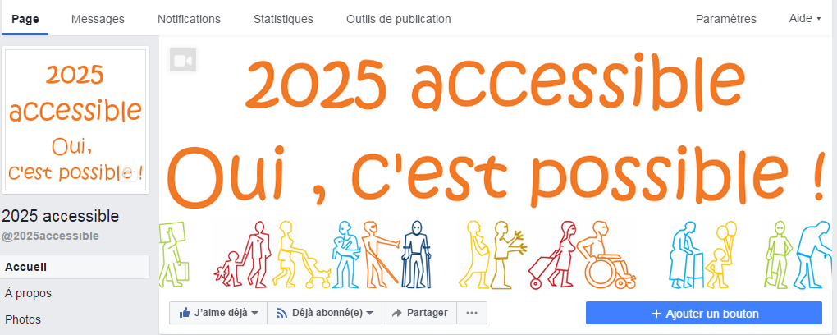

La page comptait 1035 Mentions « j’aime » au 31/12/2016, soit 109 nouvelles mentions « j’aime » en 2016 (+12%)

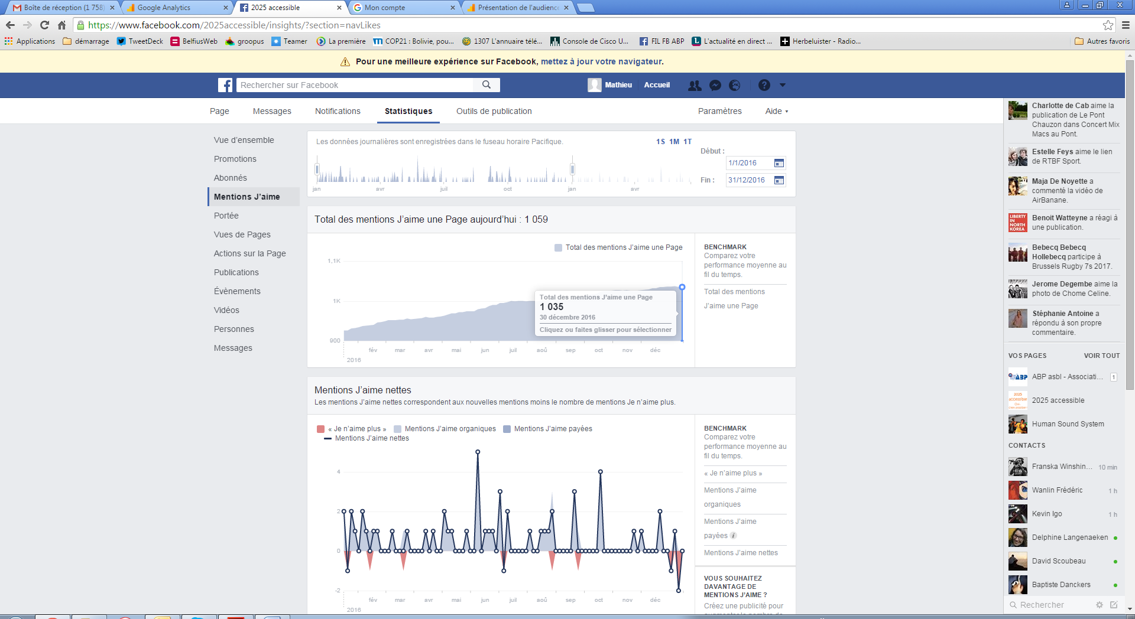

Le Collectif a publié 114 publications sur sa page et ainsi été diffusées à 60.000 personnes sur l’année grâce aux partages et autres phénomènes en cascade prévus par Facebook pour faire circuler l’information.

  - Twitter
Le CAWaB a tweeté 12 fois en 2016. Et compte fin juin 2017 141 abonnés.

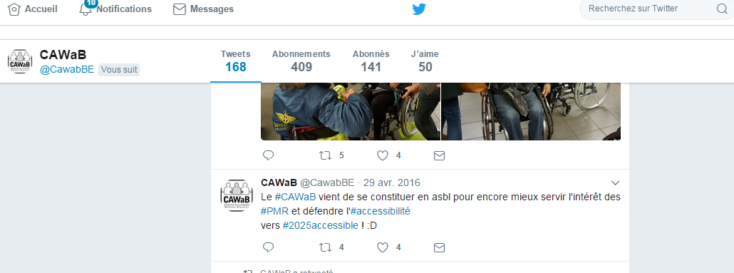

Récapitulatif des réunions auxquelles le CAWaB a participé
Instance(s) du CAWaB concernée(s) | Objet | Lieu | Date
Assemblée générale | Assemblée constituante | Bruxelles | 29/04/2016
Assemblée plénière | Assemblée plénière | Bruxelles | 15/01/2016
Assemblée plénière | Assemblée plénière | Bruxelles | 19/02/2016
Assemblée plénière | Assemblée plénière | Bruxelles | 11/03/2016
Assemblée plénière | Assemblée plénière | Bruxelles | 15/04/2016
Assemblée plénière | Assemblée plénière | Bruxelles | 13/05/2016
Assemblée plénière | Assemblée plénière | Bruxelles | 21/10/2016
Commission élections | Rencontre Cabinet Furlan | Namur | 30/06/2016
Commission élections | Rencontre Cabinet Furlan + admin pouvoirs locaux | Namur | 8/11/2016
Commission formation | Rencontre Cabinets Marcourt et Prévot | Namur | 27/04/2016
Commission STIB | CRM-PMR | Bruxelles | 16/02/2016
Commission STIB | CRM-MA | Bruxelles | 16/02/2016
Commission STIB | Préparation mise en situation STIB PMR 23/05 | Bruxelles | 29/02/2016
Commission STIB | Préparation mise en situation STIB PMR 23/05 | Bruxelles | 5/04/2016
Commission STIB | Rencontre STIB UNIA | Bruxelles | 15/04/2016
Commission STIB | CRM-PMR | Bruxelles | 19/04/2016
Commission STIB | CRM-MA | Bruxelles | 19/04/2016
Commission STIB | Préparation mise en situation STIB PMR 23/05 | Bruxelles | 4/05/2016
Commission STIB | Préparation mise en situation STIB PMR 23/05 | Bruxelles | 13/05/2016
Commission STIB | Rencontre STIB UNIA | Bruxelles | 13/05/2016
Commission STIB | Préparation mise en situation STIB PMR 23/05 | Bruxelles | 16/05/2016
Commission STIB | Préparation mise en situation STIB PMR 23/05 | Bruxelles | 17/05/2016
Commission STIB | Mise en situation parlementaires | Bruxelles | 23/05/2016
Commission STIB | Rencontre cabinet Smet | Bruxelles | 25/05/2016
Commission STIB | GT STIB tableau de bord | Bruxelles | 7/06/2016
Commission STIB | CRM-PMR | Bruxelles | 21/06/2016
Commission STIB | CRM-MA | Bruxelles | 21/06/2016
Commission STIB | GT STIB tableau de bord | Bruxelles | 23/06/2016
Commission STIB | GT STIB tableau de bord | Bruxelles | 19/07/2016
Commission STIB | Rencontre STIB UNIA | Bruxelles | 9/09/2016
Commission STIB | CRM-PMR | Bruxelles | 20/09/2016
Commission STIB | CRM-MA | Bruxelles | 20/09/2016
Commission STIB | GT STIB tableau de bord | Bruxelles | 10/10/2016
Instance(s) du CAWaB concernée(s) | Objet | Lieu | Date
Commission STIB | Rencontre cabinet Smet (présentation Taxi IBSR) | Bruxelles | 20/10/2016
Commission STIB | Rencontre STIB UNIA | Bruxelles | 21/10/2016
Commission STIB | Rencontre cabinet Smet | Bruxelles | 17/11/2016
Commission STIB | CRM plénière | Bruxelles | 21/11/2016
Commission STIB | CRM-PMR | Bruxelles | 22/11/2016
Commission STIB | Rencontre STIB UNIA | Bruxelles | 2/12/2016
Commission STIB | Visite arrêt tram pour BM | Bruxelles | 8/12/2016
Commission STIB | Rencontre TAXI BM | Bruxelles | 13/12/2016
Commission TEC | Réunion AP aménagements arrêts TEC NL | Jambes | 18/01/2016
Commission TEC | Réunion AP aménagements arrêts TEC CH | Jambes | 24/02/2016
Commission TEC | Réunion préparatoire 8ème Comité pilotage | Namur | 12/04/2016
Commission TEC | Réunion AP aménagements arrêts TEC LV | Liège | 20/05/2016
Commission TEC | Réunion préparation nouvelle Convention | Namur | 26/05/2016
Commission TEC | Audits TEC CH | Charleroi | 27/05/2016
Commission TEC | Audits TEC BW | Nivelles | 14/07/2016
Commission TEC | Réunion préparation nouvelle Convention | Namur | 15/09/2016
Commission TEC | Audits TEC BW | Nivelles | 27/09/2016
Commission TEC | Audits TEC HT | Mons | 4/10/2016
Commission TEC | Audits TEC NL | Namur | 6/10/2016
Commission TEC | Audits TEC BW | Nivelles | 25/10/2016
Commission TEC | Audits TEC HT | Mons | 28/10/2016
Conseil d'administration | Conseil administration | Bruxelles | 2/06/2016
Conseil d'administration | Conseil administration | Bruxelles | 15/12/2016
Conseil d'administration | Conseil administration | Bruxelles | 13/10/2016
Conseil d'administration au nom de toutes les commissions | Rencontre Cabinet Prévot | Namur | 21/01/2016
Conseil d'administration au nom de toutes les commissions | Rencontre Cabinet Frémault | Bruxelles | 4/02/2016
Conseil d'administration au nom de toutes les commissions | Présentation du CAWaB chez Altéo Namur | Namur | 5/02/2016
Conseil d'administration au nom de toutes les commissions | Rencontre Cabinet Frémault | Bruxelles | 10/03/2016
Instance(s) du CAWaB concernée(s) | Objet | Lieu | Date
Conseil d'administration au nom de toutes les commissions | Rencontre Cabinet Prévot | Namur | 24/03/2016
Conseil d'administration au nom de toutes les commissions | Rencontre Cabinet Prévot | Namur | 25/05/2016
Conseil d'administration au nom de toutes les commissions | Rencontre Cabinet Prévot | Namur | 20/06/2016
Conseil d'administration au nom de toutes les commissions | Présentation CAWaB au cabinet Debaets | Bruxelles | 30/06/2016

Bilan et compte de résultat

Bilan
ACTIF
ACTIFS CIRCULANTS |  | 92.554,15
CREANCES A UN AN AU PLUS
Créances envers les pouvoirs publics | 90.000,00
VALEURS DISPONIBLES
Compte Courant | 2.554,15
TOTAL ACTIF |  | 92.554,15

PASSIF
FONDS SOCIAL |  | 3.229,25
Résultat reporté | 3.229,25
DETTES A UN AN AU PLUS |  | 14.324,90
Fournisseurs | 14.282,55
Dettes bancaires à court terme | 42,35
COMPTES DE REGULARISATION |  | 75.000,00
Produits à reporter (subvention) | 75.000,00
TOTAL PASSIF |  | 92.554,15

Compte de résultat

I. PRODUITS ET CHARGES D'EXPLOITATION
A.B. MARGE BRUTE D'EXPLOITATION (70/61) | 3.274,90
C. MASSE SALARIALE (rémunérations + charges sociale) | 0,00
D. AMORTISSEMENTS SUR IMMOBILISATIONS (incorpor.+ corpor.) | 0,00
G. AUTRES CHARGES D'EXPLOITATION | 0,00
BEBENFICE D'EXPLOITATION | 3.274,90
II. PRODUITS FINANCIERS | 0,00
CHARGES FINANCIERES | (45,65)
III.CHARGES EXCEPTIONNELLES | 0,00
PERTE DE L'EXERCICE A AFFECTER | 3.229,25

Conclusions et perspectives
Cette première année de fonctionnement « officiel » a permis au CAWaB de se structurer et de mettre en place une série d’actions qui, d’une part ont agi pour une meilleure accessibilité en région francophone de Belgique et, d’autre part, ont préparé une pérennisation financière. 2017 a déjà vu des conséquences directes en région bruxelloise avec la mise en œuvre de l’ordonnance HandiStreaming et, en Wallonie, la sortie du plan accessibilité validé par le gouvernement wallon. De nombreux chantiers sont donc toujours en cours et seront, grâce aux subsides obtenus, encadrés par un coordinateur qui sera engagé dès l’été.

Notons également que le CAWaB sera co-organisateur du 2ème sommet mondial du tourisme accessible qui se tiendra à Bruxelles les 1er et 2 octobre 2018. Cet évènement engendrera une grande implication du Collectif et de ses membres.

